«ВІДКРИТИЙ МІЖНАРОДНИЙ УНІВЕРСИТЕТ
РОЗВИТКУ ЛЮДИНИ «УКРАЇНА»

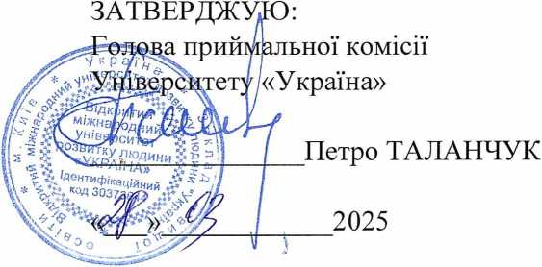

ПРОГРАМА
ФАХОВОГО ВСТУПНОГО ВИПРОБУВАННЯ
для конкурсного відбору вступників
для здобуття ступеня вищої освіти «першого (бакалаврського) рівня»
за спеціальністю С2 «ПОЛІТОЛОГІЯ»
на основі НРК 6 та НРК 7
для здобуття ступеня бакалавра за іншою спеціальністю

Київ – 2025

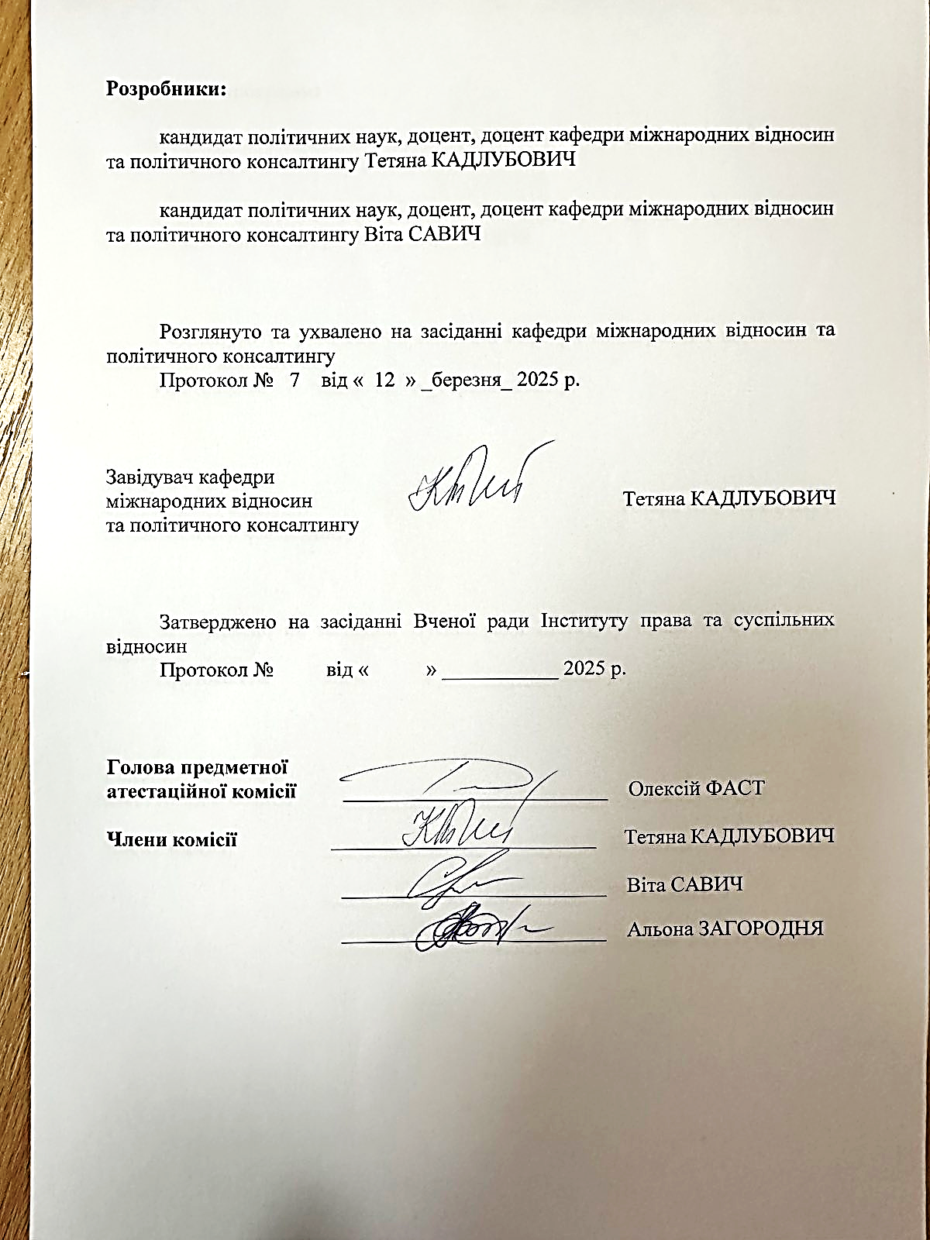
ПОЯСНЮВАЛЬНА ЗАПИСКА
Для прийому осіб, які на основі базової та повної вищої освіти вступають для здобуття освітнього рівня бакалавр, Правилами прийому до Відкритого міжнародного університету розвитку людини «Україна» передбачено конкурсний відбір за результатами фахового вступного випробування для вступників на основі НРК 6 та НРК 7 для здобуття ступеня бакалавра за іншою спеціальністю.
Програма фахового вступного випробування для здобуття освітнього рівня «бакалавр» за спеціальністю 052 «Політологія» на основі НРК 6 та НРК 7 для здобуття ступеня бакалавра за іншою спеціальністю створена у відповідності зі змістом основних профільних дисциплін спеціальності в частині фундаментальної та професійно-практичної підготовки з метою перевірки розуміння вступником майбутньої професійної діяльності, знання категоріального апарату політичної науки, основних світових і вітчизняних політологічних шкіл, концепцій і напрямків; розуміння сучасних політичних відносин і політичних процесів.
Завдання до фахового випробування розроблені таким чином, щоб врахувати різні рівні знань, умінь та навичок, засвоєних вступниками, перевірити їх підготовленість до майбутньої професійної діяльності.
У процесі підготовки до фахового вступного випробування рекомендується користуватися основною літературою, яку подано наприкінці програми.
Фахове вступне випробування проводиться у формі тестування. Програма містить критерії оцінювання результатів тестування.
Конкурсний бал вступника обчислюється як сума результату фахового вступного випробування, вступного екзамену з іноземної мови та середнього балу документа про базову освіту. Кожне з випробувань оцінюється за п’ятибальною шкалою.

ЗМІСТ ПРОГРАМИ

Тема 1. Сутність і роль політики та політології як науки у житті суспільства
Об’єкт та предмет політології. Категорії політології: загальнонаукові, категорії наук суміжних з політологією, власне категорії політології. Передумови формування політичної науки. Становлення політології як науки та навчальної дисципліни. Професії в галузі політики. Місце політології в системі гуманітарного знання. Структура політології: історія політичних вчень, теорія політики, прикладна політологія. Методи політології. Завдання та функції політології. Політологічна просвіта населення.

ТЕМА 2. Політика як соціальне явище.
Походження, сутність та структура політики. Властивості політики. Функції політики. Види політики. Зовнішня та внутрішня політика. Соціальна та економічна політика. Суб’єкти політики. Взаємодія політики з іншими сферами суспільного життя. Політика та мораль: спільне та відмінне. Основні погляди на співвідношення політики та моралі.
Економічна політика та її сутність. Головні проблеми економічної політики в Україні та шляхи їх розв’язання.
Аргументи щодо необхідності ведення політики в галузі соціальних відносин. Основні суб’єкти соціальної політики та її об’єкти. Соціальна політика, її суб’єкти та функції. Завдання соціальної політики в Україні.
Політика в галузі регулювання приросту населення. Політика регулювання сімейних відносин. Регулювання міграційних процесів. Демографічні проблеми в Україні та політичні шляхи їх розв’язання.

ТЕМА 3. Світовий політичний процес
Теорії зовнішньої політики. Цілі зовнішньої політики. Функції зовнішньої політики. Міжнародні відносини як політична система, її різновиди. Основні риси міжнародних відносин. Форми і засоби організації зовнішньої політики і різновиди міжнародних відносин.
Форми міжнародної політики. Тенденції розвитку міжнародної політики. Сутність та принципи міжнародного права. Дипломатія. Характеристика основних міжнародних організацій. Поняття та сутність геополітики. Глобальні проблеми сучасності та шляхи їх вирішення. Політика глобалістики. Геополітичне становище України та основні вектори її зовнішньої політики на сучасному етапі.

ТЕМА 4. Політична система суспільства.
Системний підхід в політології. Теорія політичної системи Д. Істона, Г. Алмонда, К. Дойча. Сутність та структура політичної системи. Підсистеми політичної системи: інституціональна, культурна, нормативна, функціональна, комунікативна. Механізм функціонування політичної системи. Функції політичної системи. Ефективність політичної системи. Основні тенденції розвитку політичних систем.
Типологія політичних систем. Типологія політичних систем Г. Алмонда: англо-американська, континентально-європейська, доіндустріальна, тоталітарна. Політична система сучасної України, її особливості.
Поняття політичного процесу, об’єктивні і суб’єктивні сторони його розвитку. Конфлікт і консенсус як способи ведення політичної діяльності та парадигми політики. Основні форми перебігу політичного процесу. Технологія прийняття політичних рішень.

Тема 5. Політична діяльність і влада
Сутність влади. Політична влада. Особливості політичної влади. Державна влада. Поділ влади. Концепції влади: біхевіористська, реляціоністська, системна, психологічна, конфліктна, марксистська, інструменталістська, структурно-функціональна. Шляхи досягнення та засоби здійснення влади. Функції та різновиди влади. Поняття ресурсів влади та їх класифікація. Принципи політичної влади. Суб’єкти та об’єкти влади. Влада та опозиція. Легітимність та легальність влади. Типи легітимності політичної влади: традиційний, харизматичний, раціонально-легальний (М. Вебер). Показники легітимності влади та причини делегітимації. Ефективність влади.

ТЕМА 6. Держава як основний інститут політичної системи суспільства
Сутність та ознаки держави. Причини виникнення держави. Теорії походження держави: теологічна, патріархальна, договірна, органічна, соціально-економічна, психологічна, теорія насильства, космічна. Функції держави. Державна влада: структура та функції. Організація державної влади в Україні. Типологія держав.
Форми державного правління: монархія, республіка. Абсолютна і конституційна монархія. Президентська, змішана і парламентська республіки. Ознаки монархії і республіки.
Форми державного устрою: унітарна держава, федерація, конфедерація. Майбутнє держави.
Правова держава та громадянське суспільство. Сутність та основні ознаки правової держави. Виникнення та розвиток ідей правової держави. Поняття громадянського суспільства. Передумови формування громадянського суспільства. Головні ознаки та функції громадянського суспільства. Взаємозв’язок держави та громадянського суспільства. Становлення та розвиток правової держави та громадянського суспільства в Україні.

ТЕМА 7. Політичні режими. Демократія.
Поняття політичний режим. Типологія політичних режимів. Тоталітаризм: сутність, причини виникнення, характерні риси. Авторитаризм: сутність, характерні ознаки, витоки. Різновиди авторитаризму.
Поняття демократії та її сутнісні сторони. Характерні риси демократичного політичного режиму. Моделі демократії, їх переваги і недоліки. Демократія пряма і представницька. Сучасні концепції демократії. Переваги та недоліки демократії.
Передумови демократизації суспільства: економічні, культурні, соціальні, релігійні, політичні. Трансформація політичних режимів.

ТЕМА 8. Політичні партії.
Виникнення політичних партій. Сутність та ознаки політичних партій. Місце і роль політичних партій в політичній системі. Шляхи утворення та структура політичних партій. Функції політичних партій. Типологія політичних партій. Поняття партійної системи. Типологія партійних систем. Однопартійна, двопартійна та багатопартійна система. Партійна система України.
Суспільно-політичні організації і рухи в політичному житті суспільства. Відмінність суспільно-політичних рухів від політичних партій. Види суспільно-політичних рухів: соціально-політичні, конфесійні, екологічні, наукові, ліві, центристські, праві, масові та елітарні; професійні, жіночі, молодіжні, революційні, консервативні, загальнодемократичні та інші.
Базові характеристики і партійна палітра політичних об’єднань в Україні. Особливості і тенденції розвитку партійних систем в сучасному світі.

ТЕМА 9. Вибори та виборчі системи.
Вибори як засіб делегування влади. Функції виборів. Історія виборчого процесу. Типи виборів. Виборче право. Принципи виборчого права. Виборчий ценз. Організація та проведення виборів. Поняття виборчої системи. Мажоритарна виборча система. Пропорційна виборча система. Змішана виборча система. Порівняльний аналіз виборчих систем. Електоральна поведінка. Сутність та причини абсентеїзму. Виборча система України.

ТЕМА 10. Політична еліта та політичне лідерство
Владний та меритократичний підходи до визначення поняття «еліта». Поняття політичної еліти. Теорія «політичного классу» Г. Моска. Теорія «циркуляції еліт» В. Парето. Теорія «залізного закону олігархії» Р. Міхельса. Сутність та основні положення сучасних елітарних теорій. Функції політичної еліти. Типологія політичної еліти. Системи формування та зміни політичних еліт: антрепренерська, система гільдій. Правляча еліта. Контреліта.Політична еліта України.
Сутність та природа політичного лідерства. Концепції лідерства. Політичний лідер: характерні риси та функції. Типологія політичного лідерства. М.Вебер про політичне лідерство та його типи (традиційне, раціонально-легальне, харизматичне). Функції політичного лідерства.
Механізми формування політичного лідерства. Політичне лідерство в сучасній Україні.

ТЕМА 11. Політична культура
Сутність та структура політичної культури. Функції політичної культури. Типи політичної культури. Типологія політичної культури Г. Алмонда та С. Верби. Політична культура Заходу та Сходу. Політична субкультура. Політична культура сучасного українського суспільства
Поняття політичної свідомості. Структура політичної свідомості. Буденна та теоретична свідомість. Функції політичної свідомості.
Політична соціалізація: сутність, типи, агенти. Етапи політичної соціалізації. Ресоціалізація

ТЕМА 12. Сучасні ідейно-політичні течії
Поняття політичної доктрини, її складові та функції. Класифікація сучасних політичних доктрин.
Політична ідеологія. Сутність політичної ідеології. Рівні функціонування політичної ідеології. Функції ідеології. Основні ідеологічні течії. Сутність лібералізму. Соціальний та консервативний лібералізм. Загальна характеристика та різновиди консерватизму. Соціалізм та соціал-демократія. Комунізм. Ідейні засади політичного екстремізму. Фашизм. Анархізм. Тероризм. Клерикалізм

Список рекомендованої літератури
Підручники та навчальні посібники:
1. Горбач, Олександр Назарович. Політологія : навч. посіб. : [для викладачів, студентів ВНЗ] / Олександр Горбач, Руслан Демчишак ; М-во освіти і науки України, Нац. ун-т ”Львів. політехніка”. – 4-те вид., допов. та перероб. – Одеса : Гельветика, 2020. – 257 с.
2. Лісовський П.М., Лісовська Ю.П. Політологія : навчальній посібник. Київ : Видавничий дім «Кондор», 2021. 228 с.
3. Міщенко, Алла Борисівна. Політологія : навч. посіб. / Міщенко А. Б. ; Київ. нац. ун-т культури і мистецтв. – Київ : Ліра-К, 2022. – 101 с.
4. Політологія у схемах, таблицях, визначеннях : навч. посіб. / М. П. Гетьманчук [та ін.] ; М-во освіти і науки України, Нац. ун-т ”Львів. політехніка”. – Львів : Видавництво Львівської політехніки, 2020. – 271 с.
5. Політологія: сучасні терміни і поняття. Короткий навчальний словник-довідник для студентів ВНЗ І-ІV рівнів акредитації. – 4-тє видання, виправлене і доповнене / укладач В. М. Піча, наук. редакція Л.Д. Климанської, Я.Б. Турчин, Н. М. Хоми. – Львів: Новий Світ – 2018. – 516 с.
6. Шляхтун, Петро Панасович. Політологія: історія та теорія : [підруч. для студ. вищ. навч. закл.] / П. П. Шляхтун ; Київ. нац. ун-т ім. Т. Шевченка. – К. : ВПЦ ”Київ. ун-т”, 2010. – 451 с.
Наукова література:
1. Арендт Г. Становище людини / Г. Арендт ; Пер. з англ. М.Зубрицька. – Львів : Літопис, 1999. – 254 с.
2. Арендт Х. Джерела тоталітаризму / [Пер. з англ. В.Верлока, Д.Горчаков]. – К. : Дух і літера, [2002]. – 539 c.
3. Арендт Х. Між минулим і майбутнім : [зб. політ. есеїв] / Ханна Арендт ; [пер. з англ.: В.Черняк ; ред. пер. В.Шовкун]. – К. : Дух і літера, 2002. – 321 с.
4. Арон Р. Етапи розвитку соціологічної думки : Монтеск’є. Конт. Маркс. Токвіль. Дюркгайм. Парето. Вебер / Пер. з фр. Г.Філіпчука ; [Ред. О.Жупанський]. – К. : Юніверс, 2004. – 685 с.
5. Бек У. Влада і контрвлада у добу глобалізації : Нова світова політична економія / Ульрих Бек ; [пер. з нім. та наук. ред. О. Юдіна]. – К. : Ніка-Центр, 2011. – 405 с.
6. Берроуз Г. Демократія: від теорії до практики : підруч. курсу / Грір Берроуз ; [ред. Г. Берроуз ; пер. з англ. І. Бабаніна]. – Київ : Гнозіс, 2018. – 277 с.
7. Гантінґтон С. Політичний порядок у мінливих суспільствах / Семюел Гантінґтон ; з передмовою Френсіса Фукуями ; пер. з англ. Тарас Цимбал. – Київ : Наш формат, 2020. – 441 с.
8. Даль Р. А. Демократія та її критики / [Пер. з англ. М.Лупішко, О.Лупішко]. – Х. : Вид. група «РА-Каравела», 2002. – 428 c.
9. Даль Р. А. Поліархія : Участь у політ. житті та опозиція / [Пер. з англ. О.Д.Білогорського]. – Х. : Каравела, 2002. – 214 c.
10. Дарендорф Р. У пошуках нового устрою : Лекції на тему політики свободи у XXI столітті / Пер. з нім. А.Орган ; [Наук. ред. А.О.Ручка]. – К. : Вид. дім «КМ академія», 2006. – 108 с.
11. Лісовський П.М., Лісовська Ю.П. Воєнна мережева криптосистема: державотворчий інноваційний контекст : монографія. Київ : Видавництво Ліра-К, 2024. 114 с.
12. Лісовський П.М., Лісовська Ю.П. Філософія війни та миру: монографія. Київ: Видавництво Ліра-К, 2023. 258 с.
13. Філософія сьогодні : Розмови з У.Беком, Г.-Ґ.Ґадамером, Ю.Габермасом та ін. / За ред. У.Бьома ; [Пер. з нім. і прим. А.Л.Богачова]. – К. : Альтерпрес, 2003. – 166 с.
14. Фукуяма Ф. Політичний порядок і політичний занепад : від промислової революції до глобалізації демократії / Френсіс Фукуяма ; пер. з англ. Тарас Цимбал і Роман Корнута. – Київ : Наш формат, 2019. – 607 с.

Інформаційні ресурси
Інтернет-ресурси:
- http://catalogue.nplu.org – Національна парламентська бібліотека України, каталог книжкових та спеціальних видань (з 1995 року)
- http://www.gntb.n-t.org – Державна науково-технічна бібліотека України.
- www.nbuv.gov.ua/ – Національна бібліотека України імені В.І.Вернадського.
- http://www.ipiend.gov.ua/ – Сайт Інституту політичних і етнонаціональних досліджень ім. І. Ф. Кураса НАН України.
- http://www.ucipr.kiev.ua/ Сайт Українського незалежного центру політичних досліджень.

КРИТЕРІЇ ОЦІНЮВАННЯ ВІДПОВІДІ ВСТУПНИКА
Кожному вступнику для опрацювання надається 25 тестових питань. Правильна відповідь на питання оцінюється у 8 балів. Максимум балів, які може набрати вступник, становить 200.

Кількість правильних відповідей | Критерії оцінювання | Оцінка
0-12 | Абітурієнт володіє матеріалом на рівні елементарного розпізнавання і відтворення окремих фактів, елементів, об’єктів | 0-96
13-17 | Абітурієнт володіє матеріалом на рівні окремих фрагментів, що становлять незначну частину навчального матеріалу | 104-136
18-22 | Абітурієнт володіє матеріалом, проте припускається незначних помилок при відтворенні | 144-176
23-25 | Абітурієнт відтворює матеріал, виявляє ґрунтовні знання і розуміння основних положень | 184-200

